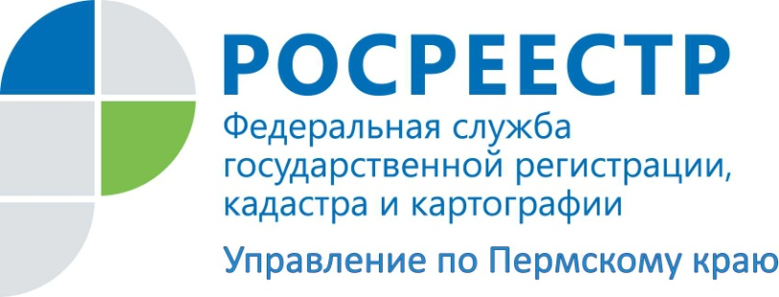
ПРЕСС-РЕЛИЗ
ОФОРМЛЕНИЕ В СОБСТВЕННОСТЬ ДАЧНЫХ ЗЕМЕЛЬНЫХ УЧАСТКОВ

С 01.03.2015 вступили в силу изменения, внесенные в земельное законодательство РФ, которые определяют порядок бесплатного приобретения в собственность членами садоводческих, огороднических и дачных некоммерческих объединений земельных участков, находящимися в государственной и муниципальной собственности.
Члены указанных некоммерческих товариществ (независимо от даты вступления в члены указанного объединения) до 31.12.2020 года имеют право приобрести земельный участок, предназначенный для ведения садоводства, огородничества или дачного хозяйства, без проведения торгов в собственность бесплатно, если такой земельный участок соответствует в совокупности следующим условиям:
1) земельный участок образован из земельного участка, предоставленного до дня вступления в силу Закона №137-ФЗ (10.11.2001) для ведения садоводства, огородничества или дачного хозяйства указанному объединению либо иной организации, при которой было создано или организовано указанное объединение;
2) земельный участок распределен данному члену указанного объединения по решению общего собрания членов указанного объединения (собрания уполномоченных) о распределении земельных участков между членами указанного объединения либо на основании другого устанавливающего распределение земельных участков в указанном объединении документа;
3) земельный участок не является изъятым из оборота, ограниченным в обороте и в отношении земельного участка не принято решение о резервировании для государственных или муниципальных нужд. В случае если земельный участок является зарезервированным для государственных или муниципальных нужд либо ограниченным в обороте, он предоставляется члену СНТ (или СНТ если участок относится к землям общего пользования) в аренду без проведения торгов (размер арендной платы определяется в размере, не превышающем размера земельного налога, установленного в отношении такого земельного участка).
Предоставление земельного участка в собственность гражданина осуществляется на основании решения исполнительного органа государственной власти или органа местного самоуправления на основании заявления гражданина или его представителя.

Контакты
Заместитель начальника Пермского отдела Управления Федеральной службы
государственной регистрации, кадастра и картографии (Росреестр) по Пермскому краю
Нина Сальникова
+7 342 212-96-11
14@rosreestr59.ru
http://to.59rosreestr.ru

Федеральный закон от 23.06.2014 № 171-ФЗ «О внесении изменений в Земельный кодекс Российской Федерации и отдельные законодательные акты Российской Федерации» (далее – Закон №171-ФЗ).

